学校だより 第７号
大阪市立下新庄小学校 令和８年１０月３０日

１０月６日（火）～７日（水）、６年生が信楽・鳥羽・志摩方面へ修学旅行に行きました。
天候にも恵まれ、友だちと協力し合い思い出に残る楽しい修学旅行になりました。
１０月３１日（土）は運動会です。運動会のめあては、「仲間とともに笑顔を忘れず思い出に残る運動会にしよう！」です。全校児童が来賓や保護者の皆様の前で、自分の力を精いっぱい発揮し、最後までやり遂げることができるようにしてほしいです。がんばる子どもたちに温かい応援をよろしくお願いします。
１１月２１日（土）は、学習参観・作品展です。学習の様子を参観していただくとともに、一人一人の豊かな発想や工夫、創造する喜びが詰まった作品をぜひご鑑賞ください。
児童の成長や学習の成果を感じていただければ幸いです。
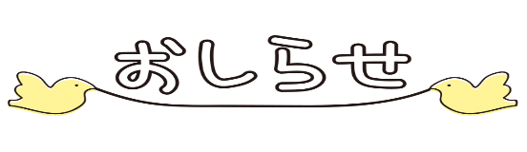
学校長 前木場 篤



〇２学期末個人懇談会
１２月１４日(月)・１５日(火)・１６日(水)
１７日(木)・１８日(金)
懇談会では、短い時間ではありますが、担任からこれまでの学習や生活の様子についてお話しいたします。後日、学校からご案内申しあげます。ご予定よろしくお願いいたします。
〇作品展 １１月１９日(木)～２１日(土)
児童登校 ８:１０～８:２５(通常通り)
鑑賞時間 １９日(木)１６時～１７時
２０日(金)１６時～１７時
２１日(土)８：５０～１０：４５
学習参観 ２１日(土)９：４５～１０：３０
※２４日（火）は代休です。

〇学校の電話が新しくなりました。
学校に電話をかけると、自動音声ガイダンスが流れて「①職員室」か「②事務室」か選んでからの通話になります。ガイダンスの途中でもつながります。代表電話番号は、「６３２８－１２３５」です。「６３２８－３９１６」の回線も使用しており、この番号から架電することもありますので、ご登録お願いします。下新庄小学校に電話される時は、代表電話番号「６３２８－１２３５」で自動的に空いている方の回線につながります。



日 | 曜 | 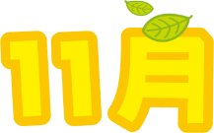  学校行事
1 | 日
2 | 月 | 代休
3 | 火 | 文化の日
4 | 水
  5 | 木 | 運動会予備日 ５時間授業
6 | 金 | 3-2研究授業5h  ①②3-1④⑤⑥は13:20下校
7 | 土
8 | 日
9 | 月 | ③年いのちの授業3h
10 | 火
11 | 水
12 | 木 | ③年明治なるほどファクトリー 委員会
13 | 金 | ⑤年手塚治記念館・カップヌードルミュージアム
14 | 土
15 | 日
16 | 月
17 | 火 | せいけつ調べ SC
18 | 水 | あいさつ週間
19 | 木 | 児童鑑賞日 作品展保護者鑑賞日  ⑥年お薬講座
20 | 金 | 作品展保護者鑑賞日
21 | 土 | 作品展・参観2時間目 11:30下校  作品展保護者鑑賞日
22 | 日 | 授業アンケート
23 | 月 | 勤労感謝の日
24 | 火 | 代休
25 | 水 | ⑤年研究授業5h  ①②③④⑥は13:20下校
26 | 木 | クラブ
27 | 金 | ５時間授業
28 | 土 | 
29 | 日
30 | 月 | 13:20完全下校
 |  | 体罰アンケート11月３０日～12月４日

日 | 曜 |   学校行事
1 | 火 | せいけつ調べ SC  体罰アンケート
2 | 水 | ③④⑤⑥年：経年調査（国語・算数）
3 | 木 | ⑤⑥年：経年調査（英語） 委員会
4 | 金 | ③④⑤⑥年：経年調査（予備日）
5 | 土
6 | 日
7 | 月 | ④年いのちのふれあい授業
8 | 火 | ①②年標準学力調査
9 | 水
10 | 木 | 情報モラル教育出前授業：１～６年・職員・PTA
11 | 金 | ⑤年読売新聞 ５時間授業
12 | 土
13 | 日
14 | 月 | 学期末個人懇談会13:20下校
15 | 火 | 学期末個人懇談会13:20下校 SC  学校アンケート
16 | 水 | 学期末個人懇談会13:20下校
17 | 木 | 学期末個人懇談会13:20下校
18 | 金 | 学期末個人懇談会13:20下校
19 | 土
20 | 日
21 | 月 | ５時間授業
22 | 火 | ５時間授業
23 | 水 | 終業式 給食終了 13:20下校
24 | 木
25 | 金 | 冬季休業 １月８日まで
26 | 土
27 | 日 | 
28 | 月 | 閉庁日
29 | 火 | 年末年始特別休暇
30 | 水 | 年末年始特別休暇
31 | 木 | 年末年始特別休暇
SCは、スクールカウンセラーが来校する日です。
予約申し込みは、学校までお願いします。
日付にある は、全校５時間授業、14:3０頃下校
〇は、全校１３：２０下校です。△は、その他です。
２学期末個人懇談会１２月１４日（月）～１８日（金）
２学期終業式 １２月２３日（水）【14日（月）～18日（金）・23日（水）13:20下校】
【２１日（月）・2２日（火）は、５時間授業】（当初のお知らせから変更）
SCは、スクールカウンセラーが来校する日です。
予約申し込みは、学校までお願いします。
日付にある は、全校５時間授業、14:3０頃下校
〇は、全校１３：２０下校です。△は、その他です。
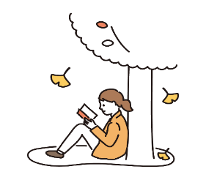
２学期末個人懇談会１２月１４日（月）～１８日（金）
２学期終業式 １２月２３日（水）
【14日（月）～18日（金）・23日（水）13:20下校】
【２１日（月）・2２日（火）は、５時間授業】（当初のお知らせから変更）

